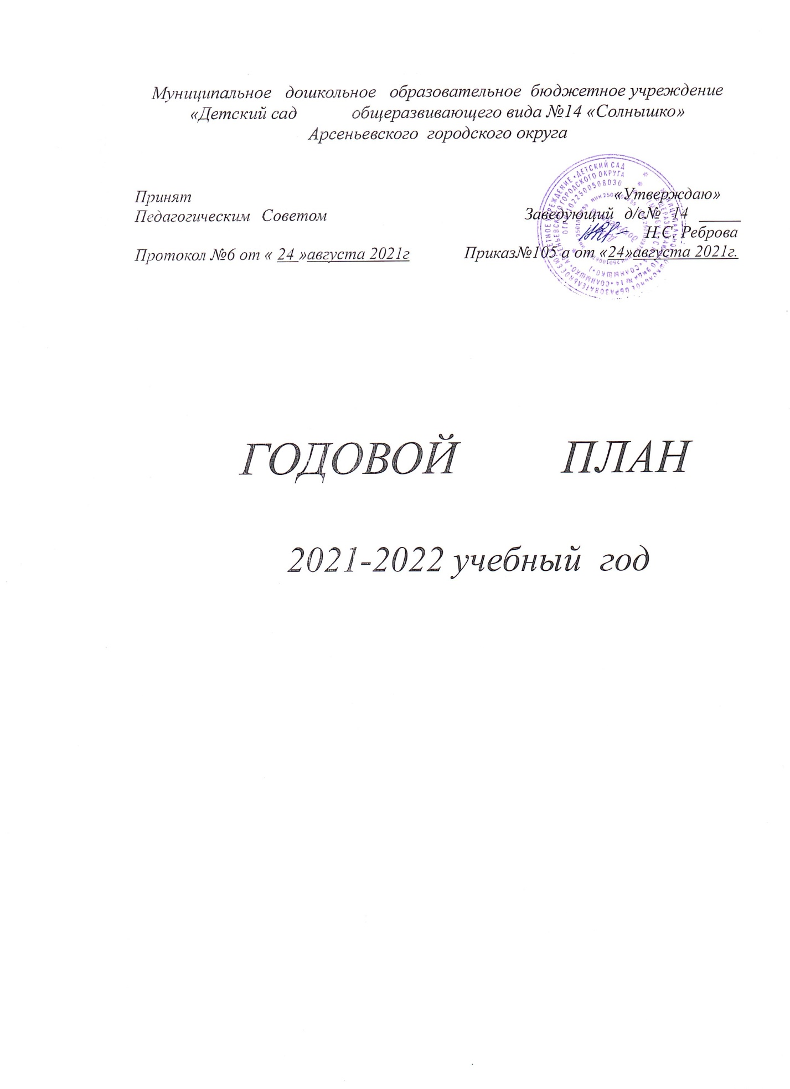

ГОДОВЫЕ ЗАДАЧИ

1. Создать условия для организации трудовой деятельности дошкольников с учётом обновления содержания образования и интеграции приобщения детей к труду с другими образовательными областями.

2. Укрепление системы работы по профилактике, сохранению и укреплению здоровья детей дошкольного возраста.

3. Создать комплекс условий для повышения профессионального уровня каждого педагога:
- Участие в методических мероприятиях образовательного учреждения, муниципального, краевого, федерального значения

- Участие в педагогических конкурсах различного уровня

- Аттестовать, согласно поданных заявлений

- Халиманова Е.А.
- Гордеева Е.В.
- Гундина Н.А.

Наименование | Тема, цель, план проведения | Дата | Ответственный | Отметка о выполнении | Примечание
Педсовет №1 | Тема: Трудовое воспитание в дошкольном учреждении  Цель: систематизация работы педагогического коллектива по трудовому воспитанию с детьми дошкольного возраста.  План проведения:  1. Сообщение «Трудовая деятельность детей в ДОУ»-  2. Обмен опытом «Влияние художественной литературы, фольклора на трудовое воспитание детей второй младшей группы»  3. Результаты тематической проверки «Трудовое воспитание детей в условиях ДОУ»  4. Педагогические ситуации «Поступи правильно»  5. Рефлексия, принятие решений | 27.10.21г. | Холина А.А.  Стрельцова О.Г.  Ст. воспитатель  Кустова С.С.
Методическая работа с кадрами | Консультация с молодыми педагогами по подготовке и проведению педагогической диагностики  Педчас по изучению технологии развития индивидуальности дошкольников в трудовой деятельности. | 02.09.21г.  07.10.21г. | Ст. воспитатель  Верхотурова О.И.
Контроль | Проведение педагогической диагностики на начало учебного года по образовательной программе и допобразованию.  Тематическая проверка «Трудовое воспитание детей в условиях ДОУ» | 02-08.09.21г.  28-30.09.21г. | Ст. воспитатель
Открытые просмотры | Открытые показы организованной образовательной деятельности / режимные моменты по трудовому воспитанию | 05-08.10.21г. | Воспитатели
Культурно-досуговая деятельность и организация культурных практик, взаимодействие с социумом. | Городской конкурс «Маленький эрудит»  Праздник «День Знаний». Кинофестиваль «Этот город самый лучший на земле»  Выставка рисунков «Мой любимый уголок города»  Развлечение «С днём рождения, Арсеньев»  Спортивный праздник, посвящённый Дню города  В рамках проекта « Технология ТИКО – моделирование для развития детей в условиях ФГОС ДО»:  - Тематическая выставка «Осенний фейерверк»  - Взаимодействие с библиотекой – просмотр видеоролика «Как рождаются дома» | Сентябрь  2021г.  октябрь – по плану | Ст. воспитатель  Воспитатели групп
Взаимодействие с родителями | Составление плана работы с семьями СОП  Консультация для родителей по трудовому воспитанию детей дошкольного возраста. | сентябрь  октябрь | Ст. вос-ль  Воспитатели всех групп
Преемственность со школой | 1. Круглый стол – разработка и утверждение плана преемственности  2.Участие в торжественной линейке, посвященной Дню знаний.  3.Родительское собрание с участием учителя «Первый раз в первый класс» | сентябрь | Завуч  Ст. воспитатель  Воспитатели гр.№ 10, 11
 | - Оформление анкет «Адаптация детей в школе»;  2.Дискуссионный практикум «Семья на пороге школы»:  2.1.Анкетирование «Ваш ребёнок скоро станет  школьником»  2.2.Тест – задание:  -факторы успешной подготовки и адаптации к  школе;  -значение фраз родителей;  2.3.Обработка данных – анализ. | 24.10.21г.

Наименование | Тема, цель, план проведения | Дата | Ответственный | Отметка о выполнении | Примечание
Педсовет № 2 | Тема: Ознакомление с трудом взрослых как средство развития речи дошкольников  Цель: развитие речи детей средствами ознакомления с трудом взрослых  План проведения:  1. Выполнение решений предыдущего педсовета.  2. Презентация воспитательной практики «Мы журналисты»-  3. Обмен опытом «Связь с процессом развития речи детей на материале ознакомления дошкольников с трудом взрослых»-  3. Результаты мониторинга ОО «Социально – коммуникативное развитие», раздел «Труд взрослых  4. Результаты анкетирования педагогов или диагностической таблицы  5. Принятие решения педсовета | 15.12.21г. | Заведующий  Халиманова Е.А.  Квакуша Т.И.  Воспитатели  ст. вос-ль
Методическая работа с кадрами | Консультация для педагогов «Методы ознакомления дошкольников с миром профессий с учетом социального окружения».  Анкетирование «Содержание труда детей в дошкольном учреждении»,  Разработка алгоритма наблюдения за людьми разных профессий- | ноябрь  декабрь  декабрь | Цанцук А.Т.  ст. вос-ль  Гундина Н.А.
Контроль | 1. Проведение мониторинга ОО «Социально – коммуникативное развитие», раздел «Труд взрослых»  2. Система дежурства детей в возрастных группах | 15-17.11.21г.  09-10.12.21г. | Воспитатели  Васильева О.С.
Открытые просмотры | В рамках рабочей программы воспитания - открытый просмотр «Мы журналисты»  Режимный момент:  - Дежурство по столовой детей в подготовительной группе  - Совместная деятельность педагога с детьми в уголке природы- средняя группа | 25.11.21г.  10.12.21г.  08.12.21г. | Халиманова Е.А.  Острошенко А.М.  Квакуша Т.И.
Культурно-досуговая деятельность и организация культурных практик, взаимодействие с социумом. | Концерт «День Матери»- старший и подготов. возраст  Городской фестиваль детского творчества  Новогодние утренники «Библиокарнавал»  Выставка «Новогодний калейдоскоп творчества» с использованием ТИКО, конструктора разного вида  Проведение тематических дней в городской детской библиотеке | 26-27.11.  2021г.  декабрь,2021г.  По плану | Халиманова Е.А.  воспитатели
 | Акция «Укрась ёлку своими руками» - совместное изготовление новогодних игрушек детьми подготовительной группы и первоклассников | 21.12.2021г. | Острошенко А.М.  Верхотурова О.И.
Взаимодействие с родителями | - Анализ протоколов родительских собраний и посещений на дому воспитанников.  - Привлечение родителей в образовательную деятельность «Познакомлю вас с профессией»  - Участие родителей в новогодних утренниках; совместное изготовление декорации.  - Работа с семьями СОП | 11-12.11.  2021г.  декабрь | Ст. воспитатель  Воспитатели групп № 5,6,10,11
Преемственность со школой | 1.Взаимопосещение «Современный урок - современное занятие».  2. Консультации по плану воспитателей | октябрь,2021г | Завуч,  ст. воспитатель

Наименование | Тема, цель, план проведения | Дата | Ответственный | Отметка о выполнении | Примечание
Педсовет №3  ФГОС | Тема: Исследовательская деятельность в процессе трудового воспитания дошкольников  Цель: изучить возможность использования технологии исследования в процессе трудового воспитания дошкольников  План проведения:  1. Выполнение решений предыдущего педсовета  2. Обмен опытом: «Организация исследовательской деятельности в процессе трудового воспитания дошкольников»»  3. Результаты взаимопроверки «Организация трудовой предметно – развивающей среды»  4. Принятие решений педсовета | 19.02.  2022г. | Заведующий  А.М. Острошенко  Воспитатели групп № 2-4  № 5-6; № 10-11; №8
Методическая работа с кадрами | Консультация «Формирование исследовательских умений у дошкольника»  Семинар: «Маленький гений: как научить дошкольника приобретать знания»  - Сообщение «Связь трудового воспитания и исследовательской в деятельности дошкольника  - Работа в группах: разработка алгоритма наблюдений; наблюдений за бытовым трудом; алгоритм исследования, направленного на выявление свойств объекта; алгоритм исследования, направленного на выявления скрытых свойств объекта.  - Разработать фрагмент трудовой деятельности детей | 22.01.  2022г.  01.02.22г. | Лысенко Е.В.  Творческая группа
Контроль | Взаимопроверка «Организация трудовой предметно – развивающей среды»  Планирование индивидуальных поручений в трудовом процессе  Использование исследовательской технологии на прогулке гр. 5,6,8,10,11 | 5-6.02.  2022г. | Воспитатели групп № 2-4  № 5-6; № 10-11; №8  Ст. воспитатель
Открытые просмотры | Просмотр прогулки с использованием исследовательской деятельности | январь | Кустова С.С.
Культурно-досуговая деятельность и организация культурных практик, взаимодействие с социумом. | Месячник по патриотизму  Участие в спортивных соревнованиях «Зарничка-2022г.»  Спортивные соревнования с папами  Участие в городском конкурсе поделок для пап.  В рамках проекта – выставка военной техники из различных видов конструкторов | февраль,  2022г. | Воспитатели
Взаимодействие с родителями | Работа с семьями СОП  Родительские собрания по плану воспитателей
Преемственность со школой | Отчёт воспитателей выпускной группы по успеваемости детей за 1 полугодие.  Экскурсия для детей подготовительных групп в музей боевой славы воина - интернационалиста | до 18.01.  2022г. | Савенкова Л.И.  Артёменко А.Г.

Наименование | Тема, цель, план проведения | Дата | Ответственный | Отметка о выполнении | Примечание
Педсовет №4  ФГОС | Тема: Реализация технологии развития индивидуальности дошкольников в трудовой деятельности  Цель: эффективность внедрения технологии развития индивидуальности дошкольников в трудовой деятельности  План проведения:  1. Выполнение решений предыдущего педсовета  2.Обмен опытом «Апробация технологии развития индивидуальности детей в трудовой деятельности» | 21.04.22г. | Заведующий  Все педагоги
Методическая работа с кадрами | - Педчас- Итоги образовательной деятельности ДОУ за 2021-2022г.»  Цель: Анализ деятельности ДОУ по реализации образовательной программы  План работы:  1. Результативность итогового контроля по реализации образовательной программы МДОБУ  2. Итоги подготовки детей к школе.  3. Итоги фронтальной проверки подготовительных к школе групп | 14.04.22г. | Ст. вос-ль  Воспитатели
Контроль | Наблюдения за проведением педагогической диагностики.  Фронтальная проверка подготовительных к школе групп | апрель | Ст. воспитатель
Открытые просмотры | Фестиваль инновационных технологий и методик_ открытые городские просмотры | с 12.04.- 16.04.22г. | Педагоги ДОУ
Культурно-досуговая деятельность и организация культурных практик, взаимодействие с социумом. | Народный праздник - развлечение «К нам Масленица пришла»  Участие в городском конкурсе чтецов и поделок для мам  Утренники, посвящённые 8 Марта  Проведение педагогической диагностики | март  с 14- 17.04.  2022г | Музруководитель  Ст. воспитатель, воспитатели
Взаимодействие с родителями | Работа с семьями СОП | март- апрель | Воспитатели групп
Преемственность со школой | 1..Проведение родительского собрания в подготовительной группе с учителями школы № 3.  2. В рамках проекта совместное конструирование «Мы встречаем День Победы»- подгот.группы | май,2022г.  01-09.05.  2022г. | Воспитатели групп № 10,11
 | - Школа будущего первоклассника:  - Подготовка базы для школы будущих первоклассников.  - День открытых дверей.  Консультации для родителей по группам | май | Завуч, учителя
 | - Интервью с выпускниками «Что такое школа»;  - Выставка рисунков «Мы помним школу»- для подготовительных групп;  - Экскурсия в школу: посещение классов, спортзала | апрель- май | Ст. воспитатель, воспитатели, завуч, учителя

Наименование | Тема, цель, план проведения | Дата | Ответственный | Отметка о выполнении | Примечание
Педсовет № 5 | Тема: Итоги педагогической деятельности за учебный год  Цель: Анализ деятельности ДОУ по реализации годовых задач в рамках реализации ФГОС ДО, внедрение ТИКО - моделирования в образовательный процесс(проект)  План:  - Аналитическая справка по итогам года (предварительная работа: отчёты воспитателей в педагогических конкурсах, анализ участия детей в творческих конкурсах, заполнение карт по рейтингу)  2. Итоги выполнения программ дополнительного образования, диагностические данные по ТИКО- моделированию- второй год обучения  3. Анализ внедрения рабочей программы воспитания  4. Составление модели годового плана на новый учебный год (анкетирование)  5. Обсуждение и принятие проекта решения. | 10.06.  2022г. | Ст. воспитатель  Творческая группа  Педагоги
Методическая работа с кадрами | 1. Педчас «Обсуждение и утверждение плана работы на летне-оздоровительный период»  2. Семинар практикум «Организация деятельности с дошкольниками в летний оздоровительный период» \консультация, смотр выносного оборудования для деятельности на свежем воздухе, инструктаж, формы планирования деятельности в летний период, оздоровительная работа» | 20.05.  2022г. | Заведующий  Ст. воспитатель  Воспитатели
Контроль | Выносной материал на прогулке, планирование прогулки | до 15.05.  2022г. | Ст. воспитатель
Открытые просмотры | Презентация проектов, посвящённых 9 Мая | 07.05.  2022г.
Культурно-досуговая деятельность и организация культурных практик, взаимодействие с социумом. | Выставка детского и семейного творчества « Земной поклон, солдат России за ратный подвиг на войне!»- тико конструирование  Экскурсия- выход к обелиску  Посещение музея «Этих дней не смолкнет слава»  Фестиваль «Самоделкин-2021» - выявление талантливых детей, обладающих нестандартным мышлением и способностями к конструкторской деятельности; развитие технического творчества на базе образовательных конструкторов как одного из средств обучения пространственному конструированию.  Выпускные баллы подготовительных групп | май  апрель  27-28.05.  2022г.
Взаимодействие с родителями | В рамках проекта совместные мероприятия «Мы встречаем День Победы»  Акция « Цветочные фантазии»: благоустройство групповых цветников, высаживание рассады, засевание семян, уход за высаженными растениями.  Общее родительское собрание по итогам года. | Май- июнь | Сотрудники ДОУ  Воспитатели
Преемственность со школой | Формирование первых классов по желанию родителей-собеседование.  Праздник «До свиданья, детский сад».  Итоги работы | май | Воспитатели, музыкальный руководитель

Наименование | Тема, цель, план проведения | Дата | Ответственный | Отметка о выполнении | Примечание
Педсовет №6 | Тема « Анализ проведения летней оздоровительной кампании и готовность ДОУ к новому учебному году»  Форма проведения: круглый стол  Цель: подведение итогов работы за летний период, утверждение проектов документов.  План:  - Отчет – презентация воспитателей групп  - Итоги летней оздоровительной кампании  - Утверждение проектов документов, регламентирующих воспитательно – образовательную деятельность в ДОУ (годовой план, сетка занятий, режим дня, учебный план, рабочие программы, планы работ по кружковой деятельностии др.)  - Итоги мониторинга знаний педагогами возрастных особенностей детей и требований нормативно – правовых документов (программы, ФГОС, СаН ПИН, Закон об Образовании») | 23.08.22г. | Воспитатели групп  Заведующий  Ст. воспитатель
Методическая работа с кадрами | Зачёт – Возрастные особенности детей,  Задачи образовательной программы «Детство»  Нормативно- правовые документы (ФГОС, САН Пин и др.)  Инструктаж по ТБ к новому учебному году. | 04.08.22г.  По приказу | Гордеева Е. В.
Контроль | 1.Соблюдение режима дня в группах  2.Воспитание культурно- гигиенических навыков  3.Планирование воспитательно –образовательной работы  4.Проведение закаливающих мероприятий. | В течение лета | Заведующий  Ст. воспитатель
Открытые просмотры | Еженедельные отчёты по работе за неделю (по плану). | По графику | Воспитатели
Культурно-досуговая деятельность и организация культурных практик, взаимодействие с социумом. | Проведение мероприятий по – недельно, по перспективному планированию. |  | Воспитатели
Взаимодействие с родителями | Педагогическое просвещение родителей  - Наглядная педагогическая пропаганда(информационные стенды, уголок здоровья, творчества детей) — Летний отдых с ребёнком.  - Участие в совместном музыкально -спортивном празднике и досуговых мероприятиях. | В течение лета | Ст. воспитатель  Воспитатели

МЕДИКО-ПЕДАГОГИЧЕСКИЕ СОВЕТЫ ГРУПП РАННЕГО ВОЗРАСТА
на новый 2021-2022учебный год

Наименование | Мероприятия | Дата | Ответственный | Отметка о выполнении
МПК №1  Сентябрь  Методическая работа с кадрами  Работа с родителями.  Контроль | 1.Анализ прохождения детьми адаптационного периода  2.Обсуждение перспективного плана на 1 квартал  3.Анализ заболеваемости в период адаптации.  - Собеседование по оформлению документации по прохождению адаптации, написание справки;  - Консультация «Требования к режиму дня»  Консультации: «Ребёнок в детском саду», «Адаптационный период детей в ДОУ», памятки, встречи со специалистами ДОУ.  -Анализ деятельности педагога по адаптации детей, оформление информационного материала по адаптации детей.  - Соблюдение режима дня | 30.09.21г  09.09.21г.  Сентябрь  Сентябрь - октябрь | Воспитатели гр. № 1,3  Ст. медсестра  Ст. воспитатель  Воспитатели гр.№ 1,3  Гордеева Е. В.
МПК №2  Ноябрь  Методическая работа с кадрами  Работа с родителями.  Контроль  МПК №3  Март  Методическая работа с кадрами  Работа с родителями.  Контроль | 1. Результаты развития детей в эпикризные сроки.  2.Итоги тематической проверки «Режимные моменты- привитие навыков самообслуживания, культура питания»  3. Анализ заболеваемости (I квартал)  4. Обсуждение перспективного плана на 2-3 квартал  Подготовка к МПС, консультации по проведению тематической проверки, оформление эпикризных сроков  Консультация «Привитие навыков самообслуживания, культура питания»  Тематическая проверка «Привитие навыков самообслуживания, культура питания»  1.Итоги взаимопроверки «Организация работы по познавательному развитию в группах раннего возраста».  2.Результаты развития детей в эпикризные сроки.  3.Анализ заболеваемости за 1 и 2 кварталы (сентябрь-февраль).  Подготовка к проведению семинара – практикума с родителями:  - Возрастные особенности  - Анкетирование родителей  - Развивающая среда в ДОУ и в домашних условиях  - Практикум «Своими руками»  Семинар – практикум «Сенсорное развитие ребёнка»  - Анализ ведения дневника наблюдений  -Взаимопроверка «Организация работы по сенсорному развитию в группах раннего возраста» | 16.11.21г  22.03.22г  18-19.03.2022 | Воспитатели гр. № 1,3  Ст. медсестра  Ст. воспитатель  Воспитатели  Ст. воспитатель  Воспитатели гр. № 1,3  Ст. медсестра  Творческая группа  Гордеева Е.В  Савенкова Л.И.  Артёменко А.Г
МПК №4  Июнь  Методическая работа с кадрами  Работа с родителями.  Контроль | 1.Результаты показателей нервно – психического развития детей по методике В.Алямовской; выполнение целевых ориентиров - отчёты воспитателей  2.Обсуждение перспективного планирования на летний период.  3.Анализ заболеваемости детей за год.  Собеседование по разработке перспективного планирования на летний период  -Посещение на дому часто болеющих детей  - По перспективному плану воспитателей.  - Организация и проведение подвижных игр на прогулке.  -Оздоровительные мероприятия в летний период  -Выполнение требований СаН ПИН по организации воспитательно-образовательной работы в летний период | 08.06.21г  По плану  В течение лета | Воспитатели гр. № 2,4  Ст. медсестра  Ст. воспитатель  Воспитатели  Гордеева Е. В.

